چارچوبی مبتنی بر بینایی ماشین کلاسیک برای تشخیص و اندازه‌گیری خودکار آنتی‌بایوگرام دیسک-دیفیوژن از روی تصویر تلفن همراه
مهیار حدادها۱، محمدرضا یزدچی۲،*، [PLACEHOLDER: سایر همکاران در صورت وجود]۳
(نویسنده‌ی مسئول با علامت * مشخص شده است)
۱ [PLACEHOLDER: گروه آموزشی و دانشگاه/مؤسسه‌ی نویسنده‌ی اول]
۲ [PLACEHOLDER: گروه آموزشی و دانشگاه/مؤسسه‌ی نویسنده‌ی مسئول]
۳ [PLACEHOLDER: وابستگی سازمانی سایر همکاران]
[PLACEHOLDER: پست الکترونیکی نویسندگان به ترتیب شماره‌ی اختصاص‌یافته]
چکیده - در آنتی‌بایوگرام دیسک-دیفیوژن (کربی-باوئر)، قطر هاله‌ی عدم‌رشد اطراف هر دیسک آنتی‌بیوتیکی معمولاً به‌صورت دستی و با کولیس اندازه‌گیری می‌شود؛ روشی کند، وابسته به مهارت اپراتور و مستعد خطا. در این مقاله یک پایپ‌لاین کاملاً کلاسیک بینایی ماشین (بدون یادگیری ماشین) ارائه می‌شود که از روی یک عکس ساده‌ی تلفن‌همراه از یک یا چند ظرف پتری، به‌ترتیب ظرف(ها)، دیسک‌های آنتی‌بیوتیک، مرز هاله‌ی بازدارندگی و رخدادهای غیرعادی داخل هاله را تشخیص می‌دهد. تشخیص ظرف با آستانه‌گذاری چندسطحیِ ناحیه‌ای پس از تصحیح نور انجام می‌شود؛ تشخیص دیسک از ادغام دو‌شاخه‌ای هاف و بلاب حاصل می‌شود؛ و مرز هاله با یک پروفایل شعاعیِ مبتنی بر «همگرایی دائمی به پس‌زمینه»، بسط نامتقارن جهت‌به‌جهت مبتنی بر گرادیان، و رفع رخدادهای زاویه‌ای موضعی به‌دست می‌آید. تمام پارامترهای هندسی نسبت به اندازه‌ی ظرف یا دیسک تعریف شده‌اند، نه پیکسل مطلق، تا پایپ‌لاین بدون آموزش مجدد روی دوربین، نور و مقیاس متفاوت کار کند. عملکرد به‌صورت کیفی روی هفتادوهشت عکس واقعی اعتبارسنجی شده و چند طراحی جایگزین—از جمله GrabCut، برازش سیگموئید و معماری پیشنهادی کاربر—به‌صورت تجربی آزموده و رد شده‌اند. نبود ground truth کولیسی به‌عنوان محدودیت اصلی کار مطرح و برای پژوهش آینده پیشنهاد شده است.
واژه‌های کلیدی: آنتی‌بایوگرام، بینایی ماشین کلاسیک، پردازش تصویر پزشکی، تبدیل هاف، تست دیسک-دیفیوژن، تقسیم‌بندی تصویر، دیسک آنتی‌بیوتیک، هاله‌ی بازدارندگی

مقدمه
تست آنتی‌بایوگرام دیسک-دیفیوژن (کربی-باوئر) یکی از رایج‌ترین روش‌های آزمایشگاهی برای سنجش حساسیت باکتری به آنتی‌بیوتیک است: دیسک‌های آغشته به آنتی‌بیوتیک روی محیط کشت آگار حاوی باکتری قرار می‌گیرند و پس از انکوباسیون، در صورت حساس‌بودن باکتری، حلقه‌ای بدون رشد (هاله‌ی بازدارندگی) دور دیسک شکل می‌گیرد که قطرش، طبق جدول‌های استاندارد نظیر EUCAST، به دسته‌های حساس، متوسط و مقاوم تبدیل می‌شود. در عمل این قطر معمولاً با کولیس و به‌صورت دستی اندازه‌گیری می‌شود؛ روشی کند، وابسته به مهارت اپراتور و مستعد خطای انسانی و تغییرپذیری بین‌آزمایشگاهی. از دهه‌ی ۱۹۹۰ سامانه‌های تحلیل تصویر رایانه‌ای برای خودکارسازی این اندازه‌گیری با توافق قابل‌قبول در برابر روش دستی گزارش شده‌اند ]۱[.
رویکردهای بعدی عمدتاً حول تبدیل دایره‌ایِ هاف برای تشخیص دیسک و ظرف پتری ]۲[، ابزارهای مبتنی بر آستانه‌گذاری/فیلترینگ کلاسیک به‌همراه بازشناسی نوری کدِ چاپ‌شده‌ی روی دیسک مانند AntibiogramJ ]۳[، و مقایسه‌ی چند روش تقسیم‌بندی (واترشد، مدل کانتور فعال، خوشه‌بندی فازی) روی مجموعه‌داده‌ای با ۱۷۰ عکس و ۵۱۳ هاله ]۴[ متمرکز بوده‌اند. اخیراً رویکردهای مبتنی بر یادگیری عمیق نیز مطرح شده‌اند: یک اپلیکیشن موبایل مبتنی بر هوش مصنوعی با توافق ۹۰ تا ۹۸ درصد در برابر روش استاندارد بیمارستانی و اندازه‌گیری دستی ]۵[، و ترکیب تحلیل رنگ (hue contrast) با طبقه‌بندی یادگیری‌محور برای تفسیر خودکار ]۶[. این کارها نشان می‌دهند خودکارسازی در عمل ممکن و مفید است، اما معمولاً یا به مجموعه‌داده‌ی برچسب‌خورده‌ی حجیم نیاز دارند یا برای شرایط تصویربرداری محدودی (نور کنترل‌شده، یک ظرف در قاب) طراحی شده‌اند.
در این مقاله یک پایپ‌لاین کاملاً کلاسیک بینایی ماشین (بدون یادگیری ماشین یا شبکه‌ی عصبی) ارائه می‌شود که از یک عکس ساده‌ی تلفن‌همراه، حتی با چند ظرف پتری هم‌زمان در قاب، ظرف(ها)، دیسک‌های آنتی‌بیوتیک، مرز هاله و رخدادهای غیرعادی داخل هاله (مانند کلونی‌های مقاوم موضعی یا حباب) را تشخیص می‌دهد. انتخاب رویکرد کلاسیک به‌جای یادگیری عمیق یک تصمیم طراحیِ آگاهانه است، نه یک محدودیت: (۱) به مجموعه‌داده‌ی برچسب‌خورده‌ی حجیم نیاز ندارد؛ (۲) تفسیرپذیر است—هر عدد نهایی به یک مرحله‌ی هندسی یا آماری مشخص قابل‌ردیابی است، ویژگی‌ای مهم برای کاربرد آزمایشگاهیِ نیازمند قابلیت ممیزی؛ (۳) برای پیاده‌سازی نهایی روی سخت‌افزار سبک آزمایشگاهی، بدون وابستگی به فریم‌ورک‌های یادگیری عمیق، به زبان ++C قابل‌ترجمه است؛ و (۴) چون تمام پارامترهای پایپ‌لاین به‌صورت نسبی—نسبت به قطر ظرف یا دیسک، نه پیکسل مطلق—تعریف شده‌اند، بدون آموزش مجدد روی طیف وسیعی از دوربین، نور و مقیاس تصویر کار می‌کند. ادامه‌ی مقاله به این ترتیب سازمان‌دهی شده است: بخش ۲ داده‌ها و روش‌شناسی هر ماژول پایپ‌لاین را شرح می‌دهد؛ بخش ۳ نتایج را روی یک نمونه‌ی کامل و خلاصه‌ی اعتبارسنجی ارائه می‌کند؛ و بخش ۴ به بحث، مقایسه‌ی طراحی‌های پذیرفته‌شده در برابر ردشده، و محدودیت‌های کار می‌پردازد.

مواد و روش‌ها

داده‌ها
مجموعه‌داده شامل هفتادوهشت عکس واقعی از آزمایش‌های آنتی‌بایوگرام است که با دوربین تلفن‌همراه گرفته شده‌اند؛ هر عکس حاوی یک یا چند ظرف پتری است (اکثراً یک ظرف، برخی دو تا هفت ظرف هم‌زمان در یک قاب). برای تست سریع‌تر ماژول‌های بالادستِ پایپ‌لاین، خروجی کامل ماژول تشخیص پتری برای هر ۷۸ عکس در یک کش میانی (per-dish mask/ROI به‌صورت PNG بدون‌افت) ذخیره شده است؛ این کش صرفاً یک ابزار مهندسیِ سرعت‌بخشی است، نه یک مجموعه‌داده‌ی برچسب‌خورده‌ی جدا. دو سند مرجع رسمی EUCAST—جدول‌های نقطه‌قطع نسخه‌ی ۱۶.۰ و جدول دوزهای دیسک متناظر ]۷[—برای تحقیق درباره‌ی روش استاندارد خواندن مرز هاله استفاده شده‌اند (بخش ۴-۲)؛ پایپ‌لاین در حال حاضر فقط قطر را بر حسب میلی‌متر گزارش می‌کند و طبقه‌بندی حساس/متوسط/مقاوم را پیاده‌سازی نمی‌کند. برای هیچ‌کدام از عکس‌ها اندازه‌گیری مرجعِ کولیسی ثبت نشده است؛ این نبودِ ground truth به‌عنوان محدودیت اصلی این کار در بخش ۴-۳ مطرح می‌شود. جزئیات ساختاریافته‌ی نوع باکتری، آنتی‌بیوتیک‌های به‌کاررفته و شرایط انکوباسیون/محیط کشت برای کل مجموعه هنوز مستندسازی نشده‌اند [PLACEHOLDER: جزئیات ترکیب نمونه—نوع باکتری، آنتی‌بیوتیک‌ها، شرایط انکوباسیون و محیط کشت—باید تکمیل شود]. تمامی تصاویر مستقیماً از پتری‌دیش‌های آزمایشگاهی گرفته شده‌اند و هیچ داده یا تصویر بیمار در این مجموعه وجود ندارد.

معماری کلی پایپ‌لاین
چهار اصل معماری در طول کل پایپ‌لاین رعایت شده است: (الف) عدم استفاده از مقدار پیکسلی مطلق—هر آستانه، کرنل یا شعاع نسبت به قطر ظرف پتری یا قطر دیسک تعریف می‌شود؛ (ب) پرهیز از بیش‌برازش به یک نمونه—هر تغییر الگوریتمی پیش از قطعی‌شدن روی چند عکسِ متنوع (نه فقط عکسِ مشکل‌دار) اعتبارسنجی می‌شود؛ (پ) قطعیت (determinism)—همه‌ی مرتب‌سازی‌ها و تساوی‌شکنی‌ها صریح‌اند، پیش‌نیازی برای ترجمه‌ی آینده به ++C؛ و (ت) ماژولار بودن—هر مرحله یک بلوکِ مستقل با ورودی و خروجی مشخص است. جریان کلی به این ترتیب است: ابتدا همه‌ی ظرف‌های پتری در عکس تشخیص داده می‌شوند (بخش ۲-۳)؛ سپس، برای هر ظرف به‌طور مستقل، دیسک‌های آنتی‌بیوتیک با ادغام دو‌شاخه‌ای هاف/بلاب تشخیص داده می‌شوند (بخش ۲-۴)؛ برای هر دیسک، مرز هاله‌ی بازدارندگی برازش و اصلاح می‌شود (بخش ۲-۵)؛ سپس رخدادهای غیرعادی داخل هر هاله شناسایی می‌شوند (بخش ۲-۶)؛ و در پایان یک گزارش عددی برای هر دیسک تولید می‌شود (بخش ۲-۷).

تشخیص ظرف پتری
آستانه‌گذاری سراسری، در حضور نور ناهموار روی کل قاب عکس، یک محدودیت کلاسیک و شناخته‌شده است ]۸[؛ همین محدودیت باعث می‌شد هم تقسیم‌بندی ناحیه‌ای و هم ردیابی کانتور لبه در fallback به‌طور سیستماتیک شکست بخورند یا ظرف‌های کاذب تولید کنند. راه‌حل، تصحیح میدان روشنایی (shading correction) پیش از هر آستانه‌گذاری است: تصویر منهای تخمین صاف/بزرگ‌مقیاسِ روشنایی خودش، به‌علاوه‌ی میانگین کلی. این تصحیح به‌صورت تفریقی—نه تقسیمی—انجام می‌شود؛ در یک آزمون کنترل‌شده، نسخه‌ی تقسیمی در نواحی تاریک تصویر نویز را تقویت و تعداد ظرف‌های کاذب را در یک نمونه از سه به شش افزایش می‌داد، درحالی‌که نسخه‌ی تفریقی همان مورد را به دو کاهش داد. روی تصویر تصحیح‌شده، سگمنتیشن ناحیه‌ای با آستانه‌گذاری چندسطحیِ Otsu ]۹[ (بسط کلاسیک Otsu به سه کلاس: پس‌زمینه، آگار، برچسب روشن دیسک) روی نسخه‌ی کوچک‌شده‌ی تصویر اجرا می‌شود؛ تبدیل دایره‌ایِ هاف و ردیابی کانتور تنها به‌عنوان یک مسیر مکمل/تاییدکننده—نه پیش‌فرض—نگه داشته شده‌اند. تشخیص چندگانه (بیش از یک ظرف در قاب) با نگه‌داشتن همه‌ی کانتورهای معتبر و یک فیلتر شمول برای حذف کاندیدهای کاذب تودرتو انجام می‌شود. دو خودآزماییِ مستقلِ hypothesize-and-verify—بررسی ارزان وجود بلاب‌های هم‌اندازه‌ی دیسک، و بررسی قوی‌تر با کاندیدهای هاف-دیسک—هر کاندید پتری را با شواهدی مستقل از مسیر تشخیص خودش تایید یا رد می‌کنند. خروجی این مرحله فهرستی از ظرف‌های مستقل است که تمام ماژول‌های بعدی روی آن حلقه می‌زنند، نه یک بار برای کل عکس.
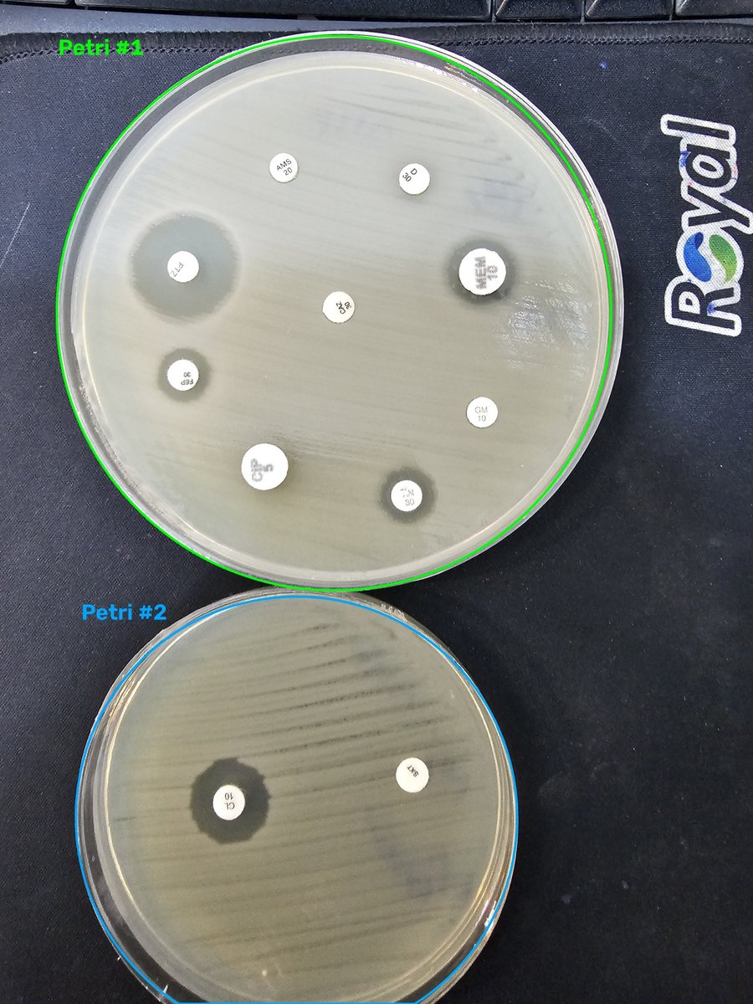
شکل ۱: تشخیص هم‌زمان دو ظرف پتری واقعی و مجاور در یک قاب؛ هر ظرف با کانتور و برچسب مستقل خودش (Petri #1 / Petri #2) مشخص شده است.

تشخیص دیسک‌های آنتی‌بیوتیک
تشخیص دیسک از ادغام دو شاخه‌ی مکمل—نه سه رأی‌دهنده‌ی هم‌وزن—حاصل می‌شود: شاخه‌ی هاف به‌عنوان مسیر اصلی و دقیق (بر پایه‌ی تایید تجربی بهتر روی داده‌ی واقعی)، و شاخه‌ی تحلیل بلاب به‌عنوان مسیر پوششی/recall، با آستانه‌گذاری تطبیقیِ نسبت‌محور (کرنل‌ها نسبت به قطر دیسک) و واترشد (با مارکر از قله‌های تبدیل فاصله) برای جدا کردن دیسک‌های چسبیده یا نزدیک به هم. تبدیل فاصله دیگر شاخه‌ی رأی‌دهنده‌ی مستقل نیست—در یک آزمون کنترل‌شده، آستانه‌های مطلق آن (مقدار/فاصله‌ی پیکسلیِ ثابت) با مقیاس تصویر ناسازگار و نویزپذیر بودند؛ نقش آن اکنون صرفاً ابزاری است: تولید مارکر واترشد و برآورد شعاع. اعتبارسنجی هندسی (دایره‌ای‌بودن و پُری) روی اجتماع ماسک بلاب و ماسک ویژگیِ دیسک اجرا می‌شود—نه فقط ماسک بلاب—تا شکست موضعی یک شاخه به‌تنهایی کل کاندید را نکِشد؛ یک closing نسبی هم حفره‌های ناشی از متن چاپ‌شده روی خودِ دیسک را پر می‌کند. کاندیدی با شعاعی که در خوشه‌ی رادیوسیِ غالب دیسک‌های همان ظرف نمی‌گنجد (تک‌افتاده) تنها در صورتی رد می‌شود که امتیاز ادغامش هم پایین باشد، چون دیسک‌ها می‌توانند به‌طور طبیعی روی محیط کشت پخش یا نرم شوند—دانشی دامنه‌ای که مستقیماً از بازرسیِ نمونه‌های واقعی به‌دست آمده، نه یک فرض عمومیِ بینایی ماشین.
یک باگ مهم در همین مرحله کشف و رفع شد: آستانه‌ی ثابت و دودوییِ اعتماد به شاخه‌ی هاف، یک «پرتگاه» ایجاد کرده بود که هر کاندید با امتیاز درست زیر آن آستانه—حتی اگر از نظر بصری کاملاً معتبر بود—به‌طور کامل حذف می‌شد. برای مثال، یک دیسک واقعی (کدِ CRO30) در یک نمونه با امتیازِ ۰٫۴۸۲ درست زیر آستانه‌ی ۰٫۵۰ رد می‌شد، درحالی‌که دیسک دیگری با هندسه‌ای حتی ضعیف‌تر ولی امتیازِ ۰٫۵۸۸ پذیرفته می‌شد. رفع این باگ با حذفِ کاملِ گیت دودویی—نه صرفاً تغییرِ عدد آستانه—انجام شد: اکنون هندسه فقط به‌صورت پیوسته در امتیاز نهایی کاندید سهیم است و تنها دروازه‌ی نهایی یک آستانه‌ی امتیازِ نرم است. این تغییر روی ده عکسِ مستقل (پنج عکسِ قبلاً بررسی‌شده و پنج عکسِ کاملاً جدید) اعتبارسنجی شد: از میان بیش از هفتاد دیسک در چهارده ظرف، تنها همان یک کاندیدِ هدف پذیرفته شد و هیچ مثبت کاذبِ جدیدی روی هیچ‌کدام از عکس‌ها ظاهر نشد.
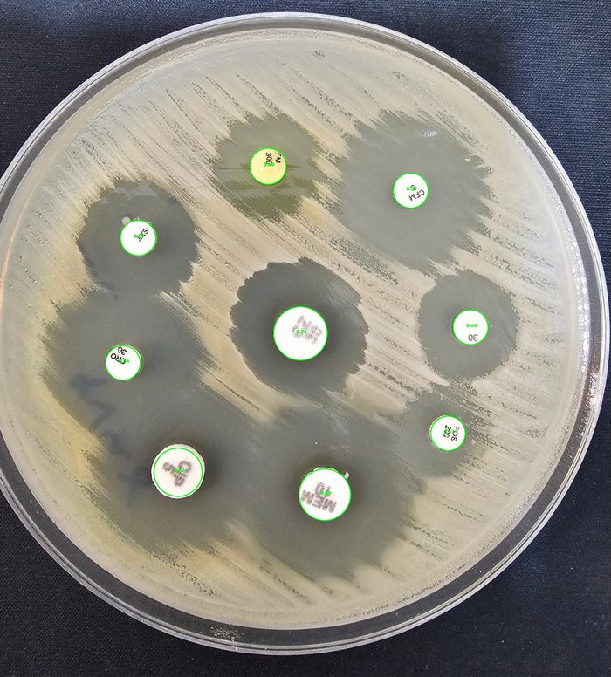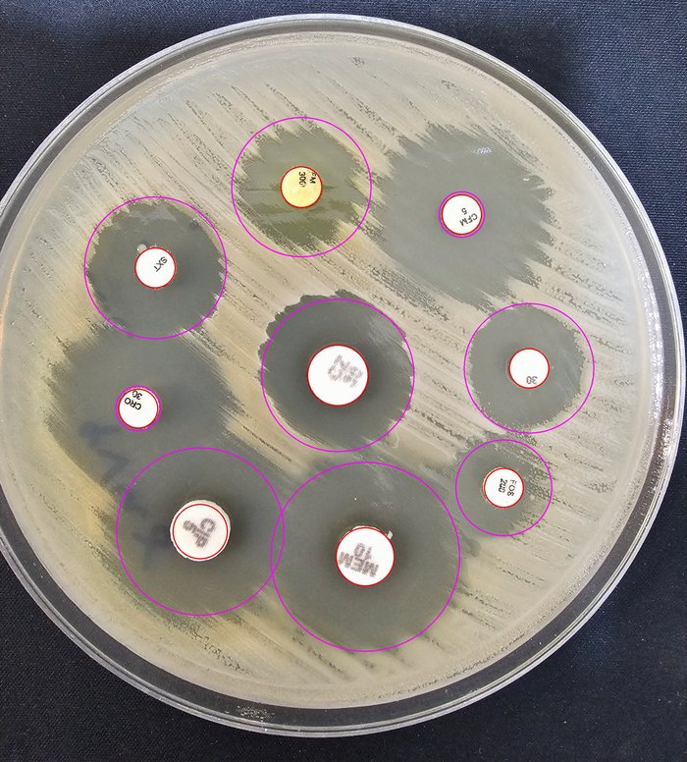
شکل ۲: رفع باگ «پرتگاه ادغام». راست: قبل از رفع، دیسک CRO30 (شماره‌گذاری‌شده در متن) کاملاً رد شده و بدون دایره باقی مانده است. چپ: پس از رفع، هر نُه دیسک از جمله CRO30 با مرز هاله (بنفش) شناسایی شده‌اند.

تشخیص مرز هاله‌ی بازدارندگی
این بخش پرچالش‌ترین و بیشترین تعداد بازطراحی را در کل پروژه داشته است. سه رویکرد اولیه—بر پایه‌ی کنتراست شدت روشنایی، بافت/واریانس محلی، و پیوستگی کمانی با کالیبراسیون تهی—همگی سعی می‌کردند ابتدا با یک گیت وجود/عدم‌وجود تصمیم بگیرند «آیا اصلاً هاله‌ای هست؟»؛ هر سه با بازرسی بصری مستقیم روی نمونه‌های واقعی رد شدند، چون یا هاله‌های واقعی را حذف می‌کردند یا نویز را به‌عنوان هاله می‌پذیرفتند (جزئیات مقایسه‌ای در بخش ۴-۱). معماری نهایی این گیت را به‌طور کامل کنار می‌گذارد: طبق فیزیک نفوذ آنتی‌بیوتیک، هر دیسک یک ناحیه‌ی مهار (هرچند بسیار کوچک) تشکیل می‌دهد، پس همیشه یک دایره برازش و سپس اصلاح می‌شود.
شعاع پایه از یک پروفایل شعاعیِ تجمیعی و همه‌جهته به‌دست می‌آید—میانگین‌گیری روی صدها تا هزاران پیکسلِ هر حلقه، نه چند ده پیکسل یک پرتوی تکی، که واریانس نمونه‌گیری را به‌طور بنیادی کاهش می‌دهد. مرز، اولین شعاعی است که از آن‌جا تا انتهای پروفایل، تمام مقادیر بعدی در یک باند نویز-محور حول سطح پس‌زمینه باقی می‌مانند («همگرایی دائمی به پس‌زمینه»)—معیاری که گذارهای بیولوژیک دائمی را از نوسانات گذرای عکاسی (سایه، بازتاب موضعی) تفکیک می‌کند. این معیار مستقیماً با تعریف رسمی EUCAST برای خواندن مرز هاله هم‌راستاست (بخش ۴-۲). سپس، برای هر یک از جهت‌های زاویه‌ای (کمان‌های هجده‌درجه)، مرز پایه با یافتن قله‌ی گرادیان محلی—نه صرفاً عبور از یک آستانه—به‌سمت بیرون بسط داده می‌شود؛ قله فقط وقتی پذیرفته می‌شود که هم بزرگیِ مطلقش نسبت به یک نویز مشترکِ کل ظرف، و هم یکنواختیِ نسبی‌اش در همان کمان، از آستانه عبور کند—معیاری دوگانه که یک روند نوری صاف اما ناچیز (مانند vignetting) را از یک لبه‌ی زیستیِ واقعی تفکیک می‌کند. بسط هرگز از نیمِ شعاع ظرف پتری فراتر نمی‌رود. دو سقف کاملاً هندسی و همیشه‌فعال، مستقل از هر سیگنال تصویر، مرز را محدود می‌کنند: فرمول بسته‌ی نیمسازِ عمود تا نزدیک‌ترین دیسک همسایه، و پیمایش مستقیم پرتو در ماسک ظرف تا لبه‌ی فیزیکی پتری.
در نهایت، یک لایه‌ی اصلاح کاملاً هندسی/آماری—بدون وابستگی به منبع سیگنال قبلی—رخدادهای زاویه‌ایِ ایزوله را رفع می‌کند: هر جهتی که شعاعش بیش از ۱٫۴ برابرِ میانه‌ی همسایگیِ زاویه‌ایِ محلی‌اش باشد، با همان میانه جایگزین می‌شود. این لایه یک باگِ «لنگرشدن به لبه‌ی پتری» را رفع می‌کند: در چند مورد، یک حلقه‌ی روشنِ نزدیک به لبه‌ی فیزیکیِ ظرف—که داخل ماسکِ معتبر پتری قرار دارد اما بیرون از هاله‌ی واقعی است—به‌اشتباه به‌عنوان قوی‌ترین گرادیانِ همان کمان انتخاب می‌شد. اعتبارسنجی روی هفت عکس و شصت‌وهشت دیسک نشان داد پانزده دیسک حداقل یک زاویه‌ی اصلاح‌شده داشتند—یعنی این رخداد رایج بوده، نه ویژگیِ یک عکسِ خاص—درحالی‌که یک عکس هیچ اصلاحی نگرفت، نشان‌دهنده‌ی عدم‌فعال‌شدنِ کاذب روی داده‌ی سالم.
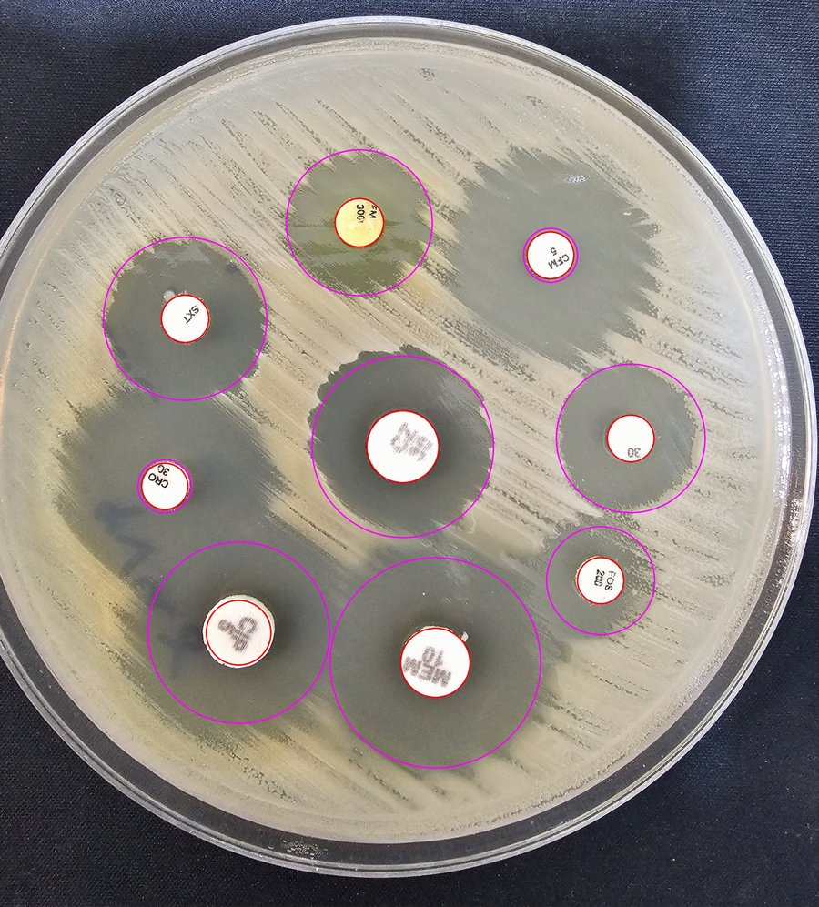
شکل ۳: رفع رخداد لنگرشدنِ مرز هاله به لبه‌ی پتری (اصلاح زاویه‌ای). دایره‌های قرمز، مرزهای اصلاح‌شده را نسبت به تخمین اولیه نشان می‌دهند؛ شش از نُه دیسک این نمونه دست‌کم یک زاویه‌ی اصلاح‌شده دارند.

تشخیص رخداد و حباب داخل هاله
برای علامت‌گذاری رخدادهای موضعیِ غیرعادی—مانند کلونیِ مقاومِ نقطه‌ای یا حباب هوا—ناحیه‌ی جست‌وجو مستقیماً از شکلِ واقعیِ نامتقارنِ خروجیِ سه ماژول قبلی گرفته می‌شود، نه یک تفاضلِ دایره‌ای مقیاسی؛ یعنی ماسکِ حلقه‌ای دقیقاً با مرز واقعیِ هاله (که در جهات مختلف شعاع متفاوتی دارد) منطبق است. سیگنال باقیمانده—شدت واقعی منهای مقدارِ درون‌یابی‌شده‌ی پروفایل شعاعی در همان شعاع—با یک سیگنال گرادیانِ کمکی (بازیافتِ یک خروجیِ میانیِ پیش‌ازاین بلااستفاده) ترکیب و با آستانه‌ی robust مبتنی بر MAD (بدون هیچ مقدار مطلق) دوتایی می‌شود. پس از opening نسبی و برچسب‌گذاریِ مؤلفه‌های متصل، شعاع هر رخداد از تبدیل فاصله برآورد و خروجی نهایی—تعداد، مساحت کل بر حسب mm² و برآوردِ حجمِ کروی—گزارش می‌شود؛ این برآوردِ حجم صریحاً یک تقریب کروی از تصویر دوبعدی است، نه اندازه‌گیریِ مستقیمِ حجم. این ماژول هنوز روی نمونه‌ی واقعیِ دارای حباب به‌طور عمیق اعتبارسنجی نشده، چون در عکس‌های تست‌شده تاکنون اکثر هاله‌ها یا شکل نگرفته‌اند یا حباب نداشته‌اند؛ این کالیبراسیون کار آینده است.

گزارش نهایی
خروجی نهایی برای هر ظرف/دیسک شامل مختصات مرکز، قطر دیسک بر حسب میلی‌متر، و قطر هاله (یا وضعیتِ «تشکیل‌نشده») است. بخش ۳ یک نمونه‌ی کامل و سرتاسری از این گزارش را روی یک عکس واقعی ارائه می‌دهد.

نتایج
شکل ۴ خروجیِ کاملِ سه ماژولِ اصلیِ پایپ‌لاین—تشخیص دیسک، مرز هاله، و رخداد حباب—را روی یک عکس واقعی (۹ دیسک روی یک ظرف، به روش region_rect با اطمینانِ ۰٫۷۹) نشان می‌دهد. جدول ۱ گزارش عددیِ متناظر را فهرست می‌کند: قطر دیسک‌ها از ۴٫۴ تا ۶٫۸ میلی‌متر و قطر هاله‌ها از ۵٫۰ تا ۱۹٫۹ میلی‌متر متغیر است—تنوعِ واقع‌گرایانه‌ای از میزان عدمِ‌رشد که در همین نمونه هیچ رخداد حبابی هم گزارش نشد.
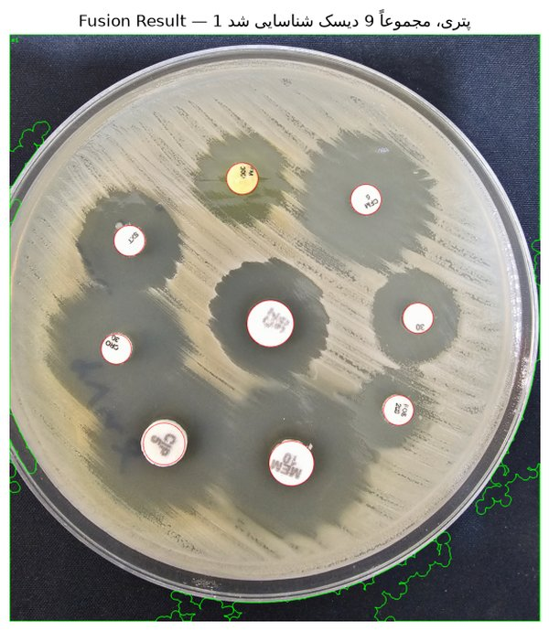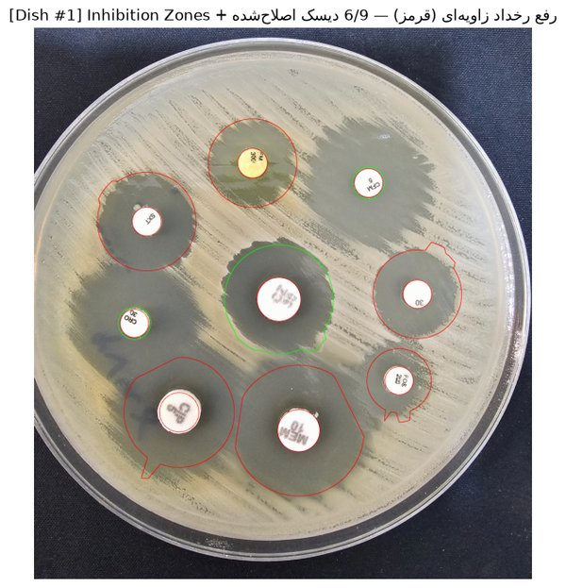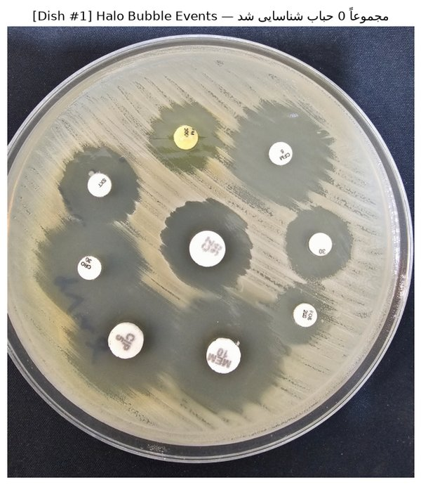
شکل ۴: خروجی سرتاسریِ پایپ‌لاین روی یک نمونه‌ی واقعی. از راست به چپ: (الف) نتیجه‌ی نهاییِ ادغام برای تشخیص نُه دیسک، (ب) مرز نهاییِ هاله‌ی بازدارندگی برای هر دیسک، (پ) ناحیه‌ی جست‌وجوی رخداد/حباب (در این نمونه صفر رخداد گزارش شد).
جدول ۱: گزارش خروجی نهایی پایپ‌لاین برای یک ظرف واقعی (۹ دیسک، روش تشخیص ظرف: region_rect، اطمینان=۰٫۷۹).
دیسک | قطر دیسک (mm) | قطر هاله (mm)
۱ | ۶٫۱ | ۱۷٫۱
۲ | ۶٫۸ | ۱۷٫۲
۳ | ۴٫۵ | ۱۵٫۴
۴ | ۶٫۵ | ۱۹٫۹
۵ | ۴٫۴ | ۱۰٫۲
۶ | ۴٫۴ | ۱۴٫۰
۷ | ۴٫۶ | ۱۳٫۸
۸ | ۴٫۴ | ۵٫۱
۹ | ۴٫۴ | ۵٫۰

به‌دلیل نبودِ ground truth کولیسی (بخش ۲-۱)، اعتبارسنجی در طول این کار عمدتاً کیفی/بصری بوده: هر تغییر الگوریتمی، پیش از قطعی‌شدن، روی چند عکسِ متنوع اجرا و overlay آن با بازرسیِ مستقیم تایید شده است. رفعِ باگِ «پرتگاه ادغام» (شکل ۲) روی ده عکس/بیش از هفتاد دیسک، رفعِ لنگرشدنِ مرز هاله (شکل ۳) روی هفت عکس/شصت‌وهشت دیسک، و معیارِ «همگراییِ دائمی به پس‌زمینه» روی پنج عکس—شامل یک عکسِ کاملاً جدید و ندیده—اعتبارسنجی شدند: در این عکسِ اخیر، چهار دیسکِ کاملاً بدون‌هاله (تاییدشده با بازرسیِ چشمیِ مستقیم) به‌درستی به شعاعِ کمینه رسیدند و بسطِ کمانی برای سه از این چهار دیسک به صفر از هفتادودو جهتِ پذیرفته‌شده کاهش یافت، بدون هیچ رگرسیونی روی دیسک‌های واقعاً هاله‌دار. تشخیصِ هم‌زمانِ چند پتری (شکل ۱) نیز روی نمونه‌های چسبیده/نزدیک‌به‌هم و پتری‌های مربعی تایید شد؛ یک محدودیتِ شناخته‌شده—تقسیمِ کاذبِ یک ظرفِ منفرد به هفت کاندیدِ هم‌پوشان روی یک عکسِ خاص—هنوز برطرف نشده و در بخش ۴-۳ ذکر شده است.

بحث

مقایسه‌ی طراحی‌های پذیرفته‌شده در برابر ردشده
تصمیم‌های نهاییِ این پایپ‌لاین از آزمایشِ تجربیِ مقایسه‌ای به‌دست آمده‌اند، نه از اولین ایده‌ای که به ذهن رسیده باشد. جدول ۲ مهم‌ترین طراحی‌های ردشده، دلیلِ مستندِ ردشدن هرکدام، و طراحیِ نهاییِ جایگزین را خلاصه می‌کند؛ این رد‌شدن‌ها خودشان محتوای علمیِ معتبری‌اند، چون نشان می‌دهند چرا معماریِ نهایی به این شکل درآمده است.

جدول ۲: مقایسه‌ی طراحی‌های پذیرفته‌شده در برابر ردشده به تفکیک ماژول (خلاصه‌شده از تاریخچه‌ی توسعه).
ماژول | طراحی ردشده | دلیل رد | طراحی نهایی
تشخیص پتری | شکستنِ پتری با واترشد (Watershed-splitting) | قله‌های کاذبِ تبدیل فاصله روی پتری‌های سالم—به‌ویژه مربعی—ظرفِ کامل را به قطعاتِ کوچک‌تر می‌شکست | سگمنتیشن ناحیه‌ای Multi-Otsu؛ هاف فقط تاییدکننده
تشخیص دیسک | ادغامِ سه‌شاخه‌ایِ هم‌وزن (هاف+بلاب+DT مستقل) | DT به‌عنوان رأی‌دهنده‌ی مستقل، ناسازگار با مقیاس و نویزپذیر بود | ادغامِ دوشاخه‌ای؛ DT فقط ابزار (مارکر واترشد+برآورد شعاع)
تشخیص دیسک | گیتِ سخت/دودوییِ ادغام (آستانه‌ی ثابت اطمینانِ هاف) | «پرتگاهِ» ناگهانی، دیسکِ معتبرِ نزدیک آستانه (CRO30) را کامل حذف می‌کرد | حذفِ گیتِ دودویی؛ تصمیم فقط بر پایه‌ی امتیازِ پیوسته
تشخیص دیسک | ماژولِ تاییدِ ظاهریِ مستقل (بر پایه‌ی روشناییِ خام) | overfit به نمونه‌های خاص؛ روی داده‌ی متنوع دیسکِ معتبر را رد می‌کرد بدون بهبودِ قابل‌اندازه‌گیری | حذفِ کامل؛ اتکا به ادغامِ موجود
مرز هاله | سه رویکردِ گیتِ وجود/عدم‌وجود (کنتراست شدت/بافت/پیوستگیِ کمانی) | هر سه با بازرسیِ بصریِ مستقیم رد شدند—هاله‌های واقعی را حذف یا نویز را می‌پذیرفتند | حذفِ کاملِ گیتِ وجود؛ همیشه یک دایره برازش می‌شود
مرز هاله | GrabCut ]۱۰[ (سگمنتیشنِ دوبعدیِ آزاد) | بدونِ لبه‌ی قویِ مخالف، نشتیِ شدید تولید می‌کرد (شعاعی تا چند برابرِ مقادیرِ معقول) | پروفایلِ شعاعیِ تجمیعی + سقفِ هندسیِ Voronoi/لبه‌ی پتری
مرز هاله | برازشِ سیگموئید (matched filter لجستیک) | فرضِ شکلِ ثابتِ گذار؛ هر پرتو مستقل تصمیم می‌گرفت و تیغه‌های کاذب تولید می‌کرد | معیارِ «همگراییِ دائمی به پس‌زمینه» + بسطِ per-angle مبتنی بر گرادیان
مرز هاله | پیشنهادِ کاربر: میانه‌ی ۳۶ کمانِ ده‌درجه + رشدِ دایره با کمینه‌سازیِ انحراف‌معیارِ گرادیان + سقفِ EUCAST | نویزِ per-arc بالاتر از پروفایلِ تجمیعی؛ معیارِ کمینه‌ی انحراف‌معیار ساختاری به‌سمتِ نواحیِ صاف/بدون‌سیگنال متمایل بود؛ استاندارد عمومیِ فاصله‌ی بین‌دیسکی در جداولِ EUCAST یافت نشد | سقف‌های هندسیِ مخصوصِ همان تصویر (Voronoi+لبه‌ی پتری) دقیق‌تر بودند

همخوانی با استاندارد خواندن EUCAST
متنِ رسمیِ یافت‌شده در جدول‌های نقطه‌قطعِ EUCAST ]۷[ مرزِ هاله را این‌گونه تعریف می‌کند: «read zone edges as the point showing no growth viewed from the back of the plate against a dark background illuminated with reflected light» — یعنی مرز، «نقطه‌ی شروعِ عدمِ‌رشدِ قابل‌مشاهده» است، نه یک آستانه‌ی نرم یا میانی. این تعریف دقیقاً همان چیزی است که معیارِ «همگراییِ دائمی به پس‌زمینه»ی این پایپ‌لاین (بخش ۲-۵) به‌صورت آماری مدل می‌کند: نقطه‌ی گذارِ پایدار و برگشت‌ناپذیر به سطحِ پس‌زمینه. این هم‌راستایی نشان می‌دهد طراحیِ الگوریتم با تعریفِ رسمیِ بالینی هم‌خوان است، نه صرفاً یک اکتشافِ تصویریِ خودسرانه. با این حال، روشِ استانداردِ خواندن—از پشتِ پتری و در برابرِ پس‌زمینه‌ی تیره با نورِ بازتابی—با روشِ عکس‌برداریِ فعلیِ این مجموعه‌داده (نورِ مستقیم از روبه‌رو) یکسان نیست؛ این عدمِ‌تطابق می‌تواند توضیح‌دهنده‌ی بخشی از رخدادهای موضعیِ نویزی (بازتاب نور، خط‌خوردگیِ سطح آگار) باشد که این کار با آن‌ها دست‌وپنجه نرم کرده است، نه لزوماً نقصِ خودِ الگوریتم.

محدودیت‌ها
(۱) نبودِ ground truth کولیسی برای هیچ‌کدام از ۷۸ عکس؛ در نتیجه امکانِ محاسبه‌ی معیارِ کمّیِ خطا (مانندِ میانگینِ قدرمطلقِ خطا بر حسبِ میلی‌متر) در حالِ حاضر وجود ندارد.
(۲) اعتبارسنجی عمدتاً کیفی/بصری بوده، نه یک ارزیابیِ آماریِ کمّی در برابرِ یک مرجعِ مستقل.
(۳) روی یک عکسِ خاص، ماژولِ تشخیصِ پتری همچنان یک ظرفِ منفردِ واقعی را به‌اشتباه به هفت کاندیدِ هم‌پوشانِ کاذب تقسیم می‌کند؛ این مورد خارج از محدوده‌ی این کار عمداً رفع نشده است.
(۴) ماژولِ تشخیصِ حباب هنوز با نمونه‌ی واقعیِ دارای حباب به‌طور عمیق اعتبارسنجی نشده است.
(۵) طبقه‌بندیِ حساس/متوسط/مقاوم بر اساسِ جدول‌های نقطه‌قطعِ EUCAST هنوز پیاده‌سازی نشده؛ پایپ‌لاین فقط قطر را گزارش می‌کند.
(۶) جزئیاتِ ساختاریافته‌ی نوع باکتری، آنتی‌بیوتیک‌ها و شرایطِ کشت برای کلِ مجموعه‌داده هنوز مستند نشده‌اند.
(۷) ترجمه‌ی نهایی به ++C—هدفِ بلندمدتِ پروژه برای استقرار روی سخت‌افزارِ سبکِ آزمایشگاهی—هنوز آغاز نشده است.

نتیجه‌گیری
در این مقاله یک پایپ‌لاینِ کاملاً کلاسیکِ بینایی ماشین برای تشخیص و اندازه‌گیریِ خودکارِ آنتی‌بایوگرامِ دیسک-دیفیوژن از روی تصویرِ تلفن‌همراه ارائه شد که ظرفِ پتری، دیسک‌های آنتی‌بیوتیک، مرزِ هاله‌ی بازدارندگی و رخدادهای غیرعادیِ داخلِ هاله را، بدونِ هیچ مقدارِ پیکسلیِ مطلق و بدونِ یادگیریِ ماشین، تشخیص می‌دهد. طراحیِ نهایی حاصلِ چندین دورِ آزمایشِ تجربیِ مقایسه‌ای—از جمله ردِّ صریحِ GrabCut، برازشِ سیگموئید، ادغامِ سه‌شاخه‌ای، و معماریِ جایگزینِ پیشنهادیِ کاربر—است، نه اولین ایده‌ای که به ذهن رسیده باشد؛ معیارِ نهاییِ مرزِ هاله همچنین با تعریفِ رسمیِ EUCAST برای خواندنِ مرز هم‌راستاست. مهم‌ترین محدودیتِ باقی‌مانده، نبودِ ground truth کولیسی برای ارزیابیِ کمّیِ خطاست؛ کارِ آینده باید شاملِ جمع‌آوریِ حداقل یک زیرمجموعه از اندازه‌گیری‌های دستیِ مرجع، اتصالِ خروجیِ قطر به جدول‌های نقطه‌قطعِ EUCAST برای طبقه‌بندیِ حساس/متوسط/مقاوم، اعتبارسنجیِ عمیق‌ترِ ماژولِ حباب روی نمونه‌های واقعیِ حباب‌دار، و ترجمه‌ی نهاییِ پایپ‌لاین به ++C برای استقرار روی سخت‌افزارِ سبکِ آزمایشگاهی باشد.
قدردانی
[PLACEHOLDER: در صورت وجود حمایتِ مالی، آزمایشگاهی یا سازمانی، در این بخش ذکر شود.]
مراجع
- A. Gavoille, B. Bardy, and A. Andremont, “Measurement of inhibition zone diameter in disk susceptibility tests by computerized image analysis,” Computers in Biology and Medicine, vol. 24, no. 3, pp. 179–188, 1994.
- H. S. Bhargav, S. D. Shastri, S. P. Poornav, K. M. Darshan, and M. M. Nayak, “Measurement of the zone of inhibition of an antibiotic,” in Proc. 2016 IEEE 6th Int. Conf. Advanced Computing (IACC), 2016, pp. 409–414.
- C. A. Alonso, C. Domínguez, J. Heras, E. J. Mata, V. Pascual, C. Torres, and M. Zarazaga, “AntibiogramJ: A tool for analysing images from disk diffusion tests,” Computer Methods and Programs in Biomedicine, vol. 143, pp. 159–169, 2017.
- B. K. Priya, D. A. Reddy, A. D. Rani, N. Kalahasthi, W. G. Soliman, and D. R. K. Reddy, “Automatic inhibition zone diameter measurement for disc diffusion test using image segmentation,” IETE Journal of Research, vol. 69, no. 8, pp. 5708–5725, 2023.
- M. Pascucci, G. Royer, J. Adamek, et al., “AI-based mobile application to fight antibiotic resistance,” Nature Communications, vol. 12, art. no. 1173, 2021.
- E. Gullu, S. Bora, and B. Beynek, “Exploiting image processing and artificial intelligence techniques for the determination of antimicrobial susceptibility,” Applied Sciences, vol. 14, no. 9, art. no. 3950, 2024.
- European Committee on Antimicrobial Susceptibility Testing (EUCAST), Breakpoint Tables for Interpretation of MICs and Zone Diameters, version 16.0, 2026.
- R. C. Gonzalez and R. E. Woods, Digital Image Processing, 4th ed. Pearson, 2018.
- N. Otsu, “A threshold selection method from gray-level histograms,” IEEE Transactions on Systems, Man, and Cybernetics, vol. 9, no. 1, pp. 62–66, 1979.
- C. Rother, V. Kolmogorov, and A. Blake, “‘GrabCut’: Interactive foreground extraction using iterated graph cuts,” ACM Transactions on Graphics, vol. 23, no. 3, pp. 309–314, 2004.

